**Správa Krkonošského národního parku**

Dobrovského 3, 543 01 Vrchlabí IČ: 00088455, DIČ: CZ00088455

Bankovní spojení:

tel.: (+420) 499 456 111, fax: (+420) 499 422 095

e-mail: [podatelna@krnap.cz,](mailto:podatelna@krnap.cz) [www.krnap.cz](http://www.krnap.cz/)

Dodavatel: Kašparová Kristýna Vlhlavy 9

Sedlec 37341

IČ: 5793114

**Objednávka č. OBJDEU-25-98/2024 Dodací adresa:** *(je-li odlišná od sídla Správy KRNAP)*

**Předmět objednávky:**

Objednáváme zpracování a řízení technické části přípravy úplné projektové žádosti projektové žádosti integrovaného projektu LIFE - Zlepšení vodních poměrů významné evropské pramenné oblasti Krkonoše.

**Datum plnění od:** 27.2.2024

**Datum plnění do:** 31.3.2024

**Předběžná cena:** 200 000,00 Kč bez DPH

**Příjemce (útvar):** Odd. projektového řízení

**Kontaktní osoba:**

**Příkazce operace:** Datum a podpis: .

. . , ... Digitálně podepsal

Mgr. LuděkMgr.LuděkKh0,

Khol Datum: 2024.02.27

**Správce rozpočtu:** Mgr. Luděk Khol Datum a podpis: . 13:06:22 +01W

Objednávka je vyhotovena 2x - 1x pro odběratele, 1x pro dodavatele.

Na fakturu uveďte výše uvedené číslo objednávky, jinak nebude uhrazena. Elektronické faktury zasílejte na adresu [**faktury@krnap.cz.**](mailto:faktury@krnap.cz)

Z »

*Á* 2023

196^ *+*

[www.krnap.cz](http://www.krnap.cz/)

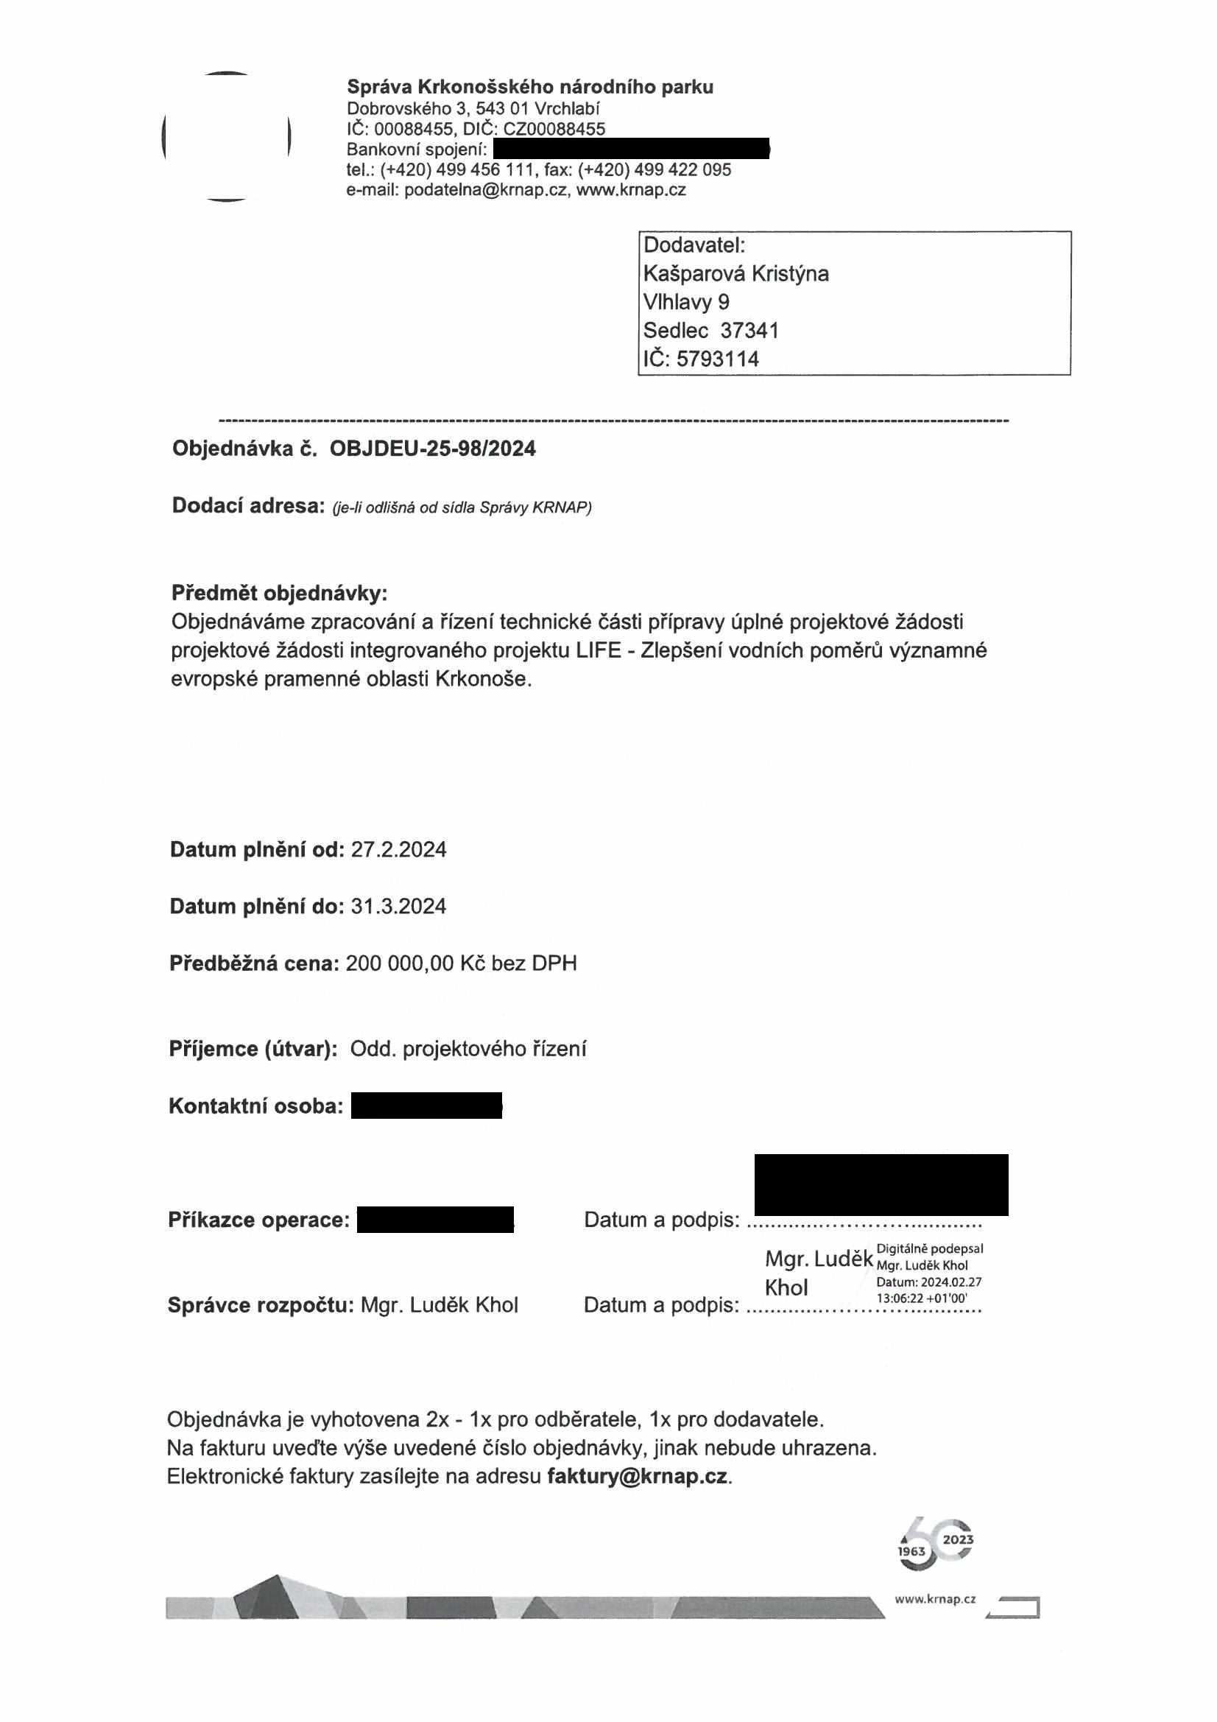

|  |  |  |
| --- | --- | --- |
|  |  |  |
|  | | |
|  |  |  |
|  |  |

**Správa Krkonošského národního parku**

Dobrovského 3, 543 01 Vrchlabí IČ: 00088455, DIČ: CZ00088455

Bankovní spojení:

tel: (+420) 499 456 111, fax: (+420) 499 422 095

e-mail: [podatelna@krnap.cz,](mailto:podatelna@krnap.cz) [www.krnap.cz](http://www.krnap.cz/)

**Specifikace předmětu objednávky:**

Předmětem činnosti je příprava textů, komunikace s partnery, stanovení řešení projektových aktivit ve vztahu k technickým opatřením, která jsou plánována v rámci projektu. Dále pak kontrola podkladů a jejich komplementarita, spolupráce na výběru lokalit z pohledu rozsahu realizace při implementaci projektu. Účast na jednáních s partnery a objednatelem.

Vyúčtování provedených činností bude provedeno na základě výkazu činností. Hodinová sazba 400 Kč bez DPH.

V případě, že bude dodavatel v prodlení s termínem plnění, zavazuje se uhradit objednateli smluvní pokutu ve výši 0,05 % z ceny plnění za každý den prodlení. Tím však jeho povinnost plnit ve sjednaném rozsahu není dotčena. Dobu plnění je možné upravit dohodou smluvních stran, pokud nastanou okolnosti vylučující plnění ve sjednaném termínu. V případě prodlení kupujícího s placením faktury uhradí kupující prodávajícímu smluvní pokutu ve výši 0,05 % z nezaplacené částky každý den.

Pokud bude dodavatel v prodlení s plněním nebo bude mít opakované vady, je objednatel oprávněn odstoupit od této objednávky ihned ke dni doručení odstoupení dodavateli.

Změny této objednávky mohou být pouze písemně odsouhlasené oběma stranami.

Dodavatel souhlasí se zveřejněním této objednávky v registru smluv, je-li výše objednávky vyšší něž 50 tisíc Kč bez DPH.

V *ÉfafM*............... dne

Souhlasím. Za dodavatele:

Kašparová Kristýna Vlhlavy 9

Sedlec 37341

IČ: 5793114

Jméno a příjmení podepisujícího, pozice:

Podpis:

